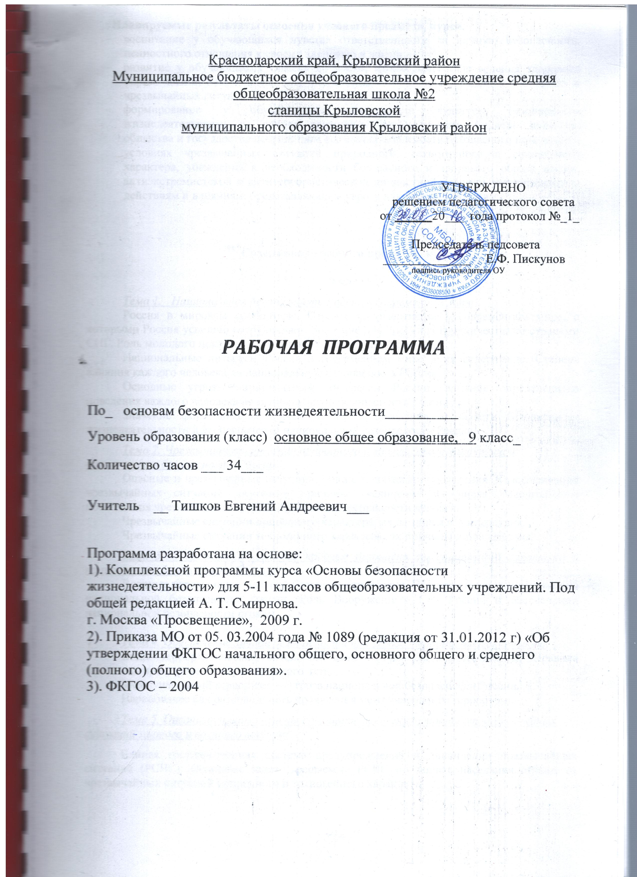

Планируемые результаты освоения учебного предмета, курса.
- воспитание у обучающихся чувства ответственности за личную безопасность, ценностного отношения к своему здоровью и жизни;
- развитие у обучающихся качеств личности, необходимых для ведения здорового образа жизни; необходимых для обеспечения безопасного поведения в опасных и чрезвычайных ситуациях;
- формирование у обучающихся современной культуры безопасности жизнедеятельности на основе понимания необходимости защиты личности, общества и государства посредством осознания значимости безопасного поведения в условиях чрезвычайных ситуаций природного, техногенного и социального характера, убеждения в необходимости безопасного и здорового образа жизни, антиэкстремистской и антитеррористической личностной позиции, нетерпимости к действиям и влияниям, представляющим угрозу для жизни человека.

.
Содержание учебного предмета, курса.

9 класс.
Тема 1. Национальная безопасность России в современном мире
Россия в мировом сообществе. Страны и организации в современном мире, с которыми Россия успешно сотрудничает. Значение для России сотрудничества со странами СНГ. Роль молодого поколения России в развитии нашей страны.
Национальные интересы России в современном мире и их содержание. Степень влияния каждого человека на национальную безопасность России.
Основные угрозы национальным интересам России, влияние определенного поведения каждого человека на национальную безопасность России.
Значение формирования общей культуры населения в области безопасности жизнедеятельности для обеспечения национальной безопасности России.
Тема 2. Чрезвычайные ситуации природного и техногенного характера и национальная безопасность России
Опасные и чрезвычайные ситуации, общие понятия и определения. Классификация чрезвычайных ситуаций, основные причины увеличения их числа. Масштабы и последствия чрезвычайных ситуаций для жизнедеятельности человека.
Чрезвычайные ситуации природного характера, их причины и последствия.
Чрезвычайные ситуации техногенного характера, их причины и последствия.
Тема 3. Современный комплекс проблем безопасности социального характера и национальная безопасность России
Военные угрозы национальной безопасности России. Внешние и внутренние угрозы национальной безопасности России. Роль Вооруженных Сил России в обеспечении национальной безопасности страны.

Тема 4. Обеспечение личной безопасности при угрозе террористического акта
Виды террористических актов, их цели и способы осуществления. Правила поведения при угрозе террористического акта.
Международный терроризм — угроза национальной безопасности России.
Наркобизнес как разновидность проявления международного терроризма.
Тема 5. Организационные основы по защите населения страны от чрезвычайных ситуаций мирного и военного времени
Единая государственная система предупреждения и ликвидации чрезвычайных ситуаций (РСЧС). Основные задачи, решаемые РСЧС по защите населения страны от чрезвычайных ситуаций природного и техногенного характера.
Гражданская оборона как составная часть национальной безопасности и обороноспособности страны. Основные факторы, определяющие развитие гражданской обороны в настоящее время.
МЧС России — федеральный орган управления в области защиты населения и территорий от чрезвычайных ситуаций. Роль МЧС России в формировании культуры в области безопасности жизнедеятельности населения страны.
Тема 6. Основные мероприятия, проводимые в Российской Федерации, по защите населения от чрезвычайных ситуаций мирного и военного времени
Мониторинг и прогнозирование чрезвычайных ситуаций. Основное предназначение проведения системы мониторинга и прогнозирования чрезвычайных ситуаций.
Инженерная защита населения и территорий от чрезвычайных ситуаций.
Оповещение населения о чрезвычайных ситуациях. Централизованная система оповещения населения о чрезвычайных ситуациях; единая дежурно-диспетчерская служба на базе телефона 01. Создание локальных и автоматизированных систем оповещения.
Эвакуация населения. Классификация мероприятий по эвакуации населения из зон чрезвычайных ситуаций. Экстренная эвакуация; рассредоточение персонала объектов экономики из категорированных городов Заблаговременные мероприятия, проводимые человеком при подготовке к эвакуации.
Аварийно-спасательные и другие неотложные работы в очагах поражения.
Тема 7. Организация борьбы с терроризмом и наркобизнесом в РФ
Виды террористических акций, их цели и способы осуществления.
Подразделение терроризма по видам в зависимости от целей, которые преследуют преступники. Международный терроризм и его основные особенности.
Законодательная и нормативно-правовая база по организации борьбы с терроризмом. Основные органы федеральной исполнительной власти, непосредственно осуществляющие борьбу с терроризмом. Основные задачи гражданской обороны по защите населения от террористических актов.
Система борьбы с терроризмом. Существующие в мировой практике формы борьбы с терроризмом. Организация информирования населения о террористической акции. Уголовная ответственность, предусмотренная за участие в террористической деятельности. Правила поведения при угрозе террористического акта.
Государственная политика противодействия распространению наркомании. Основные меры, принимаемые в России для борьбы с наркоманией. Наказания, предусмотренные Уголовным кодексом РФ, за сбыт наркотических средств и за склонение к потреблению наркотических средств. Профилактика наркомании.
Тема 8. Основы здорового образа жизни
Здоровье человека как индивидуальная, так и общественная ценность. Определение, данное здоровью в Уставе Всемирной организации здравоохранения (ВОЗ). Основные факторы, оказывающие существенное влияние на здоровье человека. Взаимосвязь, существующая между духовной, физической и социальной составляющими здоровья человека.
Здоровый образ жизни и его составляющие. Роль здорового образа жизни в формировании у человека общей культуры в области безопасности жизнедеятельности.
Репродуктивное здоровье населения и национальная безопасность России.
Тема 9. Факторы, разрушающие репродуктивное здоровье.
Ранние половые связи и их последствия.
Инфекции, передаваемые половым путем. Понятия о ВИЧ-инфекции и СПИДе.
Тема 10. Правовые основы сохранения и укрепления репродуктивного здоровья
Брак и семья Роль семьи в воспроизводстве населения страны. Основные функции семьи Влияние культуры общения мужчины и женщины на создание благополучной семьи
Семья и здоровый образ жизни человека. Роль семьи в формировании здорового образа жизни. Основные положения Семейного кодекса РФ.
Тема 11. Основы первой медицинской помощи
Первая медицинская помощь при массовых поражениях.
Первая медицинская помощь при передозировке при приеме психоактивных веществ.

9 класс
Тематическое планирование
Номер урока | Содержание  (разделы, темы)
Модуль I. Основы безопасности личности,
общества и государства.

 | Раздел 1. Основы комплексной безопасности.
 | Тема 1. Национальная безопасность России в современном мире.
 | Современном мире.
1 | Россия в мировом сообществе. Страны и организации в современном мире, с которыми Россия успешно сотрудничает. Значение для России сотрудничества со странами СНГ. Роль молодого поколения России в развитии нашей страны.
2 | Национальные интересы России в современном мире и их содержание. Степень влияния каждого человека на национальную безопасность России.
3 | Основные угрозы национальным интересам России, влияние определенного поведения каждого человека на национальную безопасность России.
4 | Значение формирования общей культуры населения в области безопасности жизнедеятельности для обеспечения национальной безопасности России.
 | Тема 2. Чрезвычайные ситуации природного и техногенного характера и национальная безопасность России
5 | Опасные и чрезвычайные ситуации, общие понятия и определения. Классификация чрезвычайных ситуаций, основные причины увеличения их числа. Масштабы и последствия чрезвычайных ситуаций для жизнедеятельности человека.
6 | Чрезвычайные ситуации природного характера, их причины и последствия.
7 | Чрезвычайные ситуации техногенного характера, их причины и последствия.
 | Тема 3. Современный комплекс проблем безопасности социального характера и национальная безопасность России
8 | Военные угрозы национальной безопасности России. Внешние и внутренние угрозы национальной безопасности России.
9 | Международный терроризм-угроза национальной безопасности России.
10 | Наркотизм и национальная безопасность России. Защита населения от чрезвычайных ситуаций социального характера. Правила личной безопасности в чрезвычайных ситуациях социального характера.
 | Тема 4. Обеспечение личной безопасности при угрозе террористического акта
11 | Виды террористических актов, их цели и способы осуществления.
12 | Правила поведения при угрозе террористического акта.
 | Раздел 2.Защита населения Российской Федерации от чрезвычайных ситуаций.
 | Тема 5. Организационные основы по защите населения страны от чрезвычайных ситуаций мирного и военного времени
13 | Единая государственная система предупреждения и ликвидации чрезвычайных ситуаций (РСЧС). Основные задачи, решаемые РСЧС по защите населения страны от чрезвычайных ситуаций природного и техногенного характера.
14 | Гражданская оборона как составная часть национальной безопасности и обороноспособности страны. Основные факторы, определяющие развитие гражданской обороны в настоящее время.
15 | МЧС России — федеральный орган управления в области защиты населения и территорий от чрезвычайных ситуаций. Роль МЧС России в формировании культуры в области безопасности жизнедеятельности населения страны.
 | Тема 6. Основные мероприятия, проводимые в Российской Федерации, по защите населения от чрезвычайных ситуаций мирного и военного времени
 | Мониторинг и прогнозирование чрезвычайных ситуаций. Основное предназначение проведения системы мониторинга и прогнозирования чрезвычайных ситуаций.
16

17 | Инженерная защита населения и территорий от чрезвычайных ситуаций.
18 | Оповещение населения о чрезвычайных ситуациях. Централизованная система оповещения населения о чрезвычайных ситуациях; единая дежурно-диспетчерская служба на базе телефона 01. Создание локальных и автоматизированных систем оповещения.
19 | Эвакуация населения. Классификация мероприятий по эвакуации населения из зон чрезвычайных ситуаций. Экстренная эвакуация; рассредоточение персонала объектов экономики из категорированных городов Заблаговременные мероприятия, проводимые человеком при подготовке к эвакуации.
20 | Аварийно-спасательные и другие неотложные работы в очагах поражения.
 | Тема 7. Организация борьбы с терроризмом и наркобизнесом в РФ
21 | Законодательная и нормативно-правовая база по организации борьбы с терроризмом.
22 | Система борьбы с терроризмом. Существующие в мировой практике формы борьбы с терроризмом. Организация информирования населения о террористической акции. Уголовная ответственность, предусмотренная за участие в террористической деятельности. Правила поведения при угрозе террористического акта.
23 | Государственная политика противодействия распространению наркомании. Основные меры, принимаемые в России для борьбы с наркоманией. Наказания, предусмотренные Уголовным кодексом РФ, за сбыт наркотических средств и за склонение к потреблению наркотических средств.
24 | Профилактика наркомании.
 | Модуль 2. Основы медицинских знаний и здорового образа жизни.
 | Раздел 3. Основы здорового образа жизни.
 | Тема 8. Основы здорового образа жизни
25 | Здоровье человека как индивидуальная, так и общественная ценность. Определение, данное здоровью в Уставе Всемирной организации здравоохранения (ВОЗ). Основные факторы, оказывающие существенное влияние на здоровье человека. Взаимосвязь, существующая между духовной, физической и социальной составляющими здоровья человека.
26 | Здоровый образ жизни и его составляющие. Роль здорового образа жизни в формировании у человека общей культуры в области безопасности жизнедеятельности.  Репродуктивное здоровье населения и национальная безопасность России.
 | Тема 9. Факторы, разрушающие репродуктивное здоровье.
27 | Ранние половые связи и их последствия.
28 | Инфекции, передаваемые половым путем
29 | Понятия о ВИЧ-инфекции и СПИДе.
 | Тема 10. Правовые основы сохранения и укрепления репродуктивного здоровья
30 | Брак и семья. Роль семьи в воспроизводстве населения страны. Основные функции семьи Влияние культуры общения мужчины и женщины на создание благополучной семьи
31 | Семья и здоровый образ жизни человека
32 | Основные положения Семейного кодекса в Российской Федерации.
 | Тема 11. Основы первой медицинской помощи
33 | Первая медицинская помощь при массовых поражениях.
34 | Первая медицинская помощь при передозировке при приеме психоактивных веществ.

СОГЛАСОВАНО  протокол заседания методического  объединения учителей ФК, ОБЖ и технологии  от ___ августа 201 года № 1  Руководитель МО_________________ | СОГЛАСОВАНО  Заместитель директора по УВР  __________ С.Б. Шевлюга  _____________ 201__ года СОГЛАСОВАНА  заместитель директора по УВР  ________ Безуглая Т.П  __30_ августа 2014 г

